

**HỌC VIỆN CÔNG NGHỆ BƯU CHÍNH VIỄN THÔNG**

**CƠ SỞ TP.HỒ CHÍ MINH**

**-----🙡🕮🙣-----**



**BÁO CÁO**

**ĐỀ TÀI: WEB BÁN ĐỒ MULTIPLE CHAT**

Giảng viên hướng dẫn : ThS.Huỳnh Trung Trụ

Sinh viên thực hiện : Phạm Phương Nam

Lớp : D17CQCP02-N

MSSV : N17DCCN104

TP.HCM, … tháng 1, năm 2021

**NHẬN XÉT CỦA GIÁO VIÊN**

**………………………………………………………………………………………………………………………………………………………………………………………………………………………………………………………………………………………………………………………………………………………………………………**

**………………………………………………………………………………………………………………………………………………………………………………………………………………………………………………………………………………………………………………………………………………………………………………**

**………………………………………………………………………………………………………………………………………………………………………………………………………………………………………………………………………………………………………………………………………………………………………………**

**………………………………………………………………………………………………………………………………………………………………………………………………………………………………………………………………………………………………………………………………………………………………………………**

**………………………………………………………………………………………………………………………………………………………………………………………………………………………………………………………………………………………………………………………………………………………………………………**

**………………………………………………………………………………………………………………………………………………………………………………………………………………………………………………………………………………………………………………………………………………………………………………**

**………………………………………………………………………………………………………………………………………………………………………………………………………………………………………………………………………………………………………………………………………………………………………………**

**………………………………………………………………………………………………………………………………………………………………………………………………………………………………………………………………………………………………………………………………………………………………………………**

**………………………………………………………………………………………………………………………………………………………………………………………………………………………………………………………………………………………………………………………………………………………………………………**

**………………………………………………………………………………………………………………………………………………………………………………………………………………………………………………………………………………………………………………………………………………………………………………**

**………………………………………………………………………………………………………………………………………………………………………………………………………………………………………………………………………………………………………………………………………………………………………………**

**………………………………………………………………………………………………………………………………………………………………………………………………………………………………………………………………………………………………………………………………………………………………………………**

**………………………………………………………………………………………………………………………………………………………………………………………………………………………………………………………………………………………………………………………………………………………………………………**

**………………………………………………………………………………………………………………………………………………………………………………………………………………………………………………………………………………………………………………………………………………………………………………**

**………………………………………………………………………………………………………………………………………………………………………………………………………………………………………………………………………………………………………………………………………………………………………………**

**………………………………………………………………………………………………………………………………………………………………………………………………………………………………………………………………………………………………………………………………………………………………………………**

**………………………………………………………………………………………………………………………………………………………………………………………………………………………………………………………………………………………………………………………………………………………………………………**

**………………………………………………………………………………………………………………………………………………………………………………………………………………………………………………………………………………………………………………………………………………………………………………**

1. **KHẢO SÁT VÀ PHÂN TÍCH HỆ THỐNG**
2. **Tên đề tài : Xây dựng website multiple chat trực tuyến**
3. **Chức năng Chat**

Có 2 mục tiêu có thể chat: Chat đơn, Chat nhóm.

* Chat đơn:
* Chat giữa hai người với nhau
* Đổi nickname (biệt danh) của bản thân
* Mời vào một nhóm đã từng gia nhập
* Chat nhóm
* Chat giữa các thành viên trong nhóm
* Đổi nickname (biệt danh) của bản thân
* Đổi tên của nhóm
* Xem danh sách thành viên của nhóm
* Đổi ảnh của nhóm
* Rời nhóm
* **Phân tích hệ thống**

1. *Database*

* Gồm 7 bảng:

+ Bảng USERS

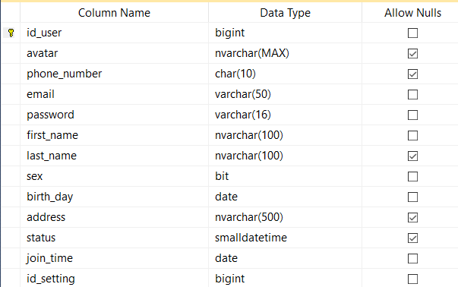

+ Bảng ROOMS

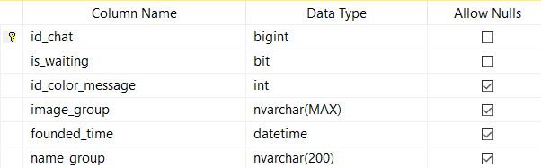

+ Bảng MEMBERS

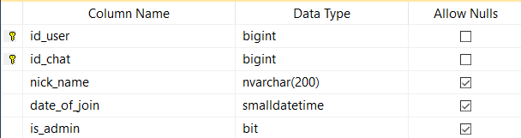

+ Bảng MESSAGES

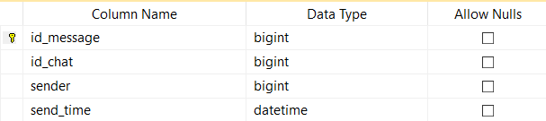

+ Bảng CONTENTMESSAGES

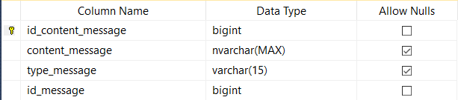

1. 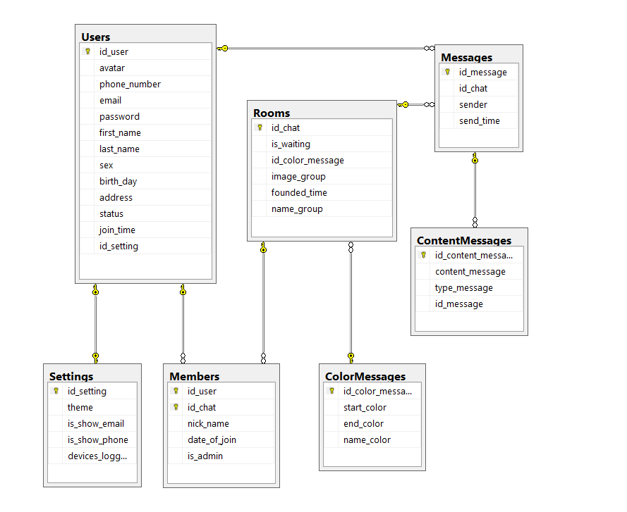*Sơ đồ diagram*
2. **DEMO CỤ THỂ CÁC CHỨC NĂNG**
3. **Giao diện các trang web**

+ Trang login

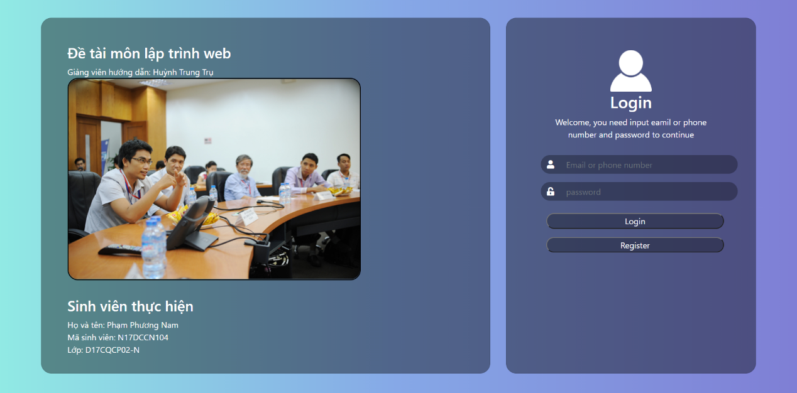

+ Trang chat

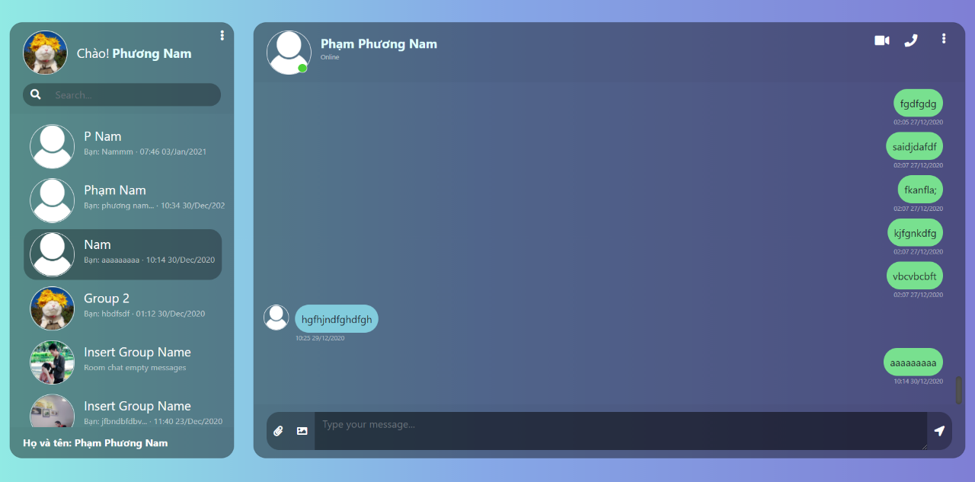

+ Trang đăng ký

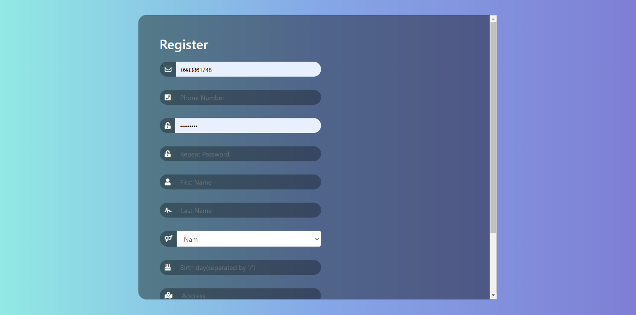

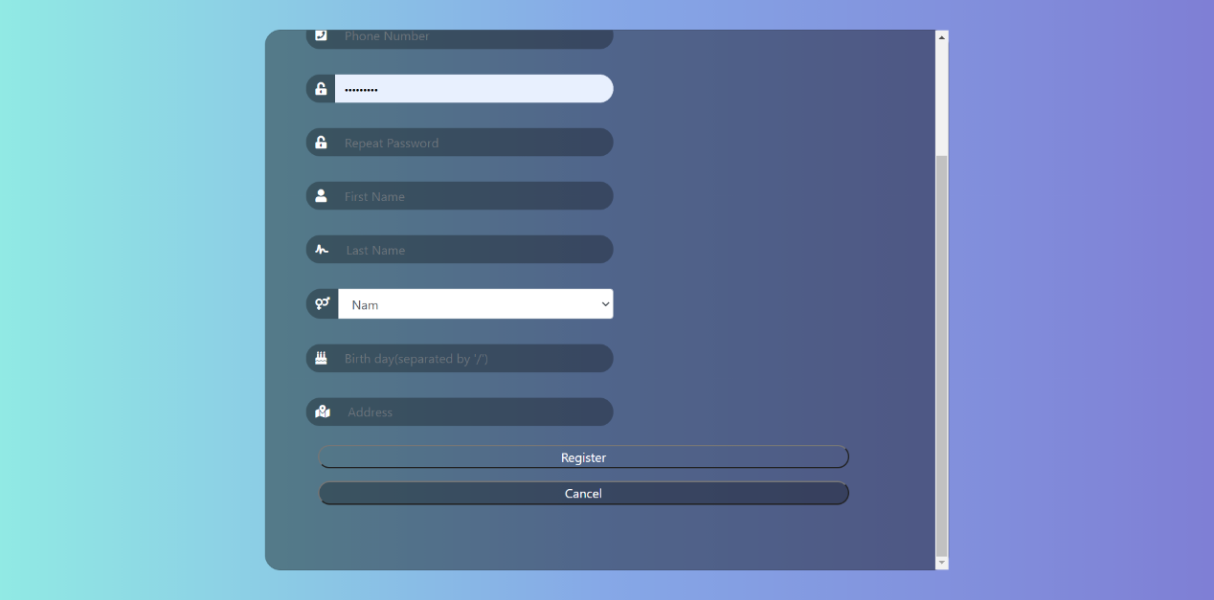

+ Trang đổi mật khẩu

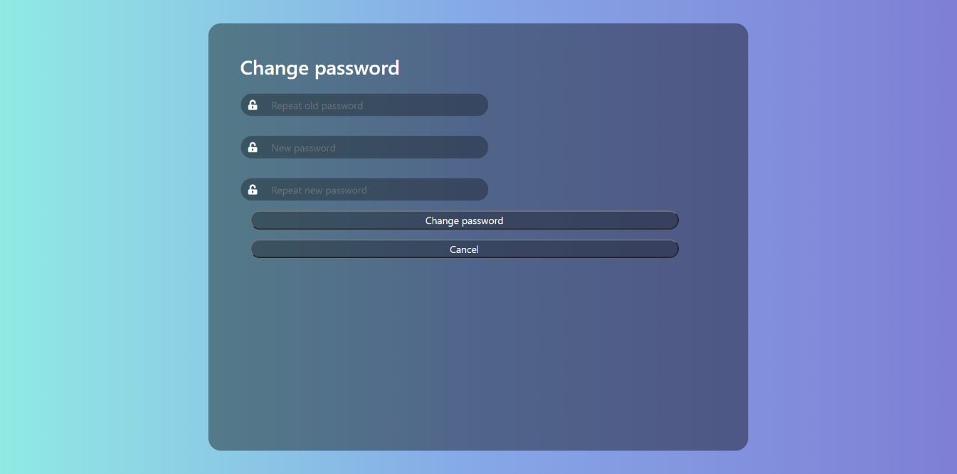

+ Trang sửa thông tin

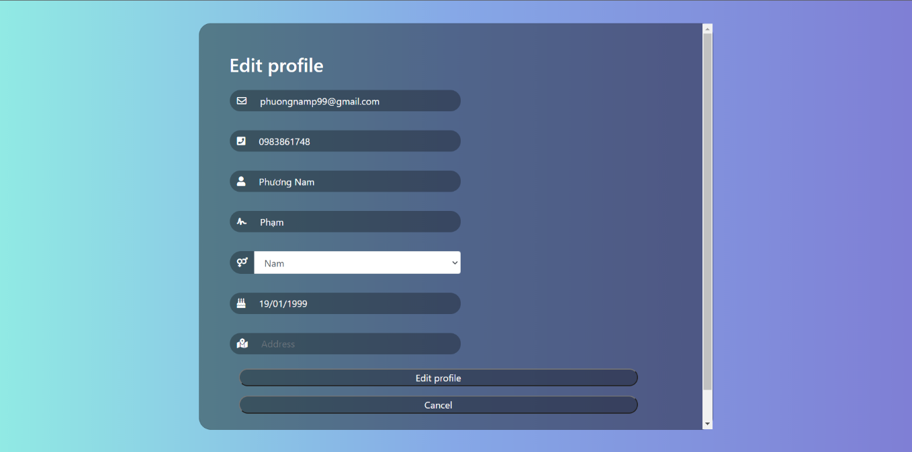

+ Trang xem ảnh đại diện

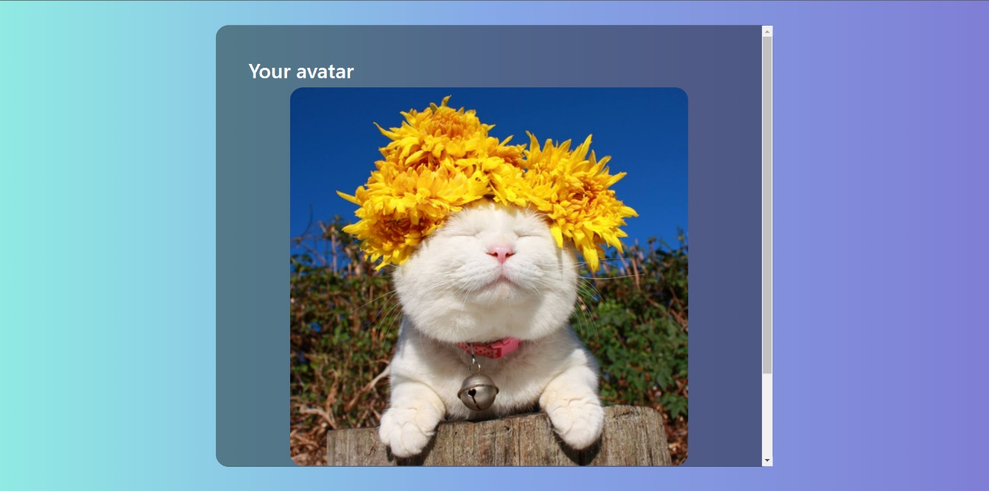

+ Trang sửa ảnh đại diện

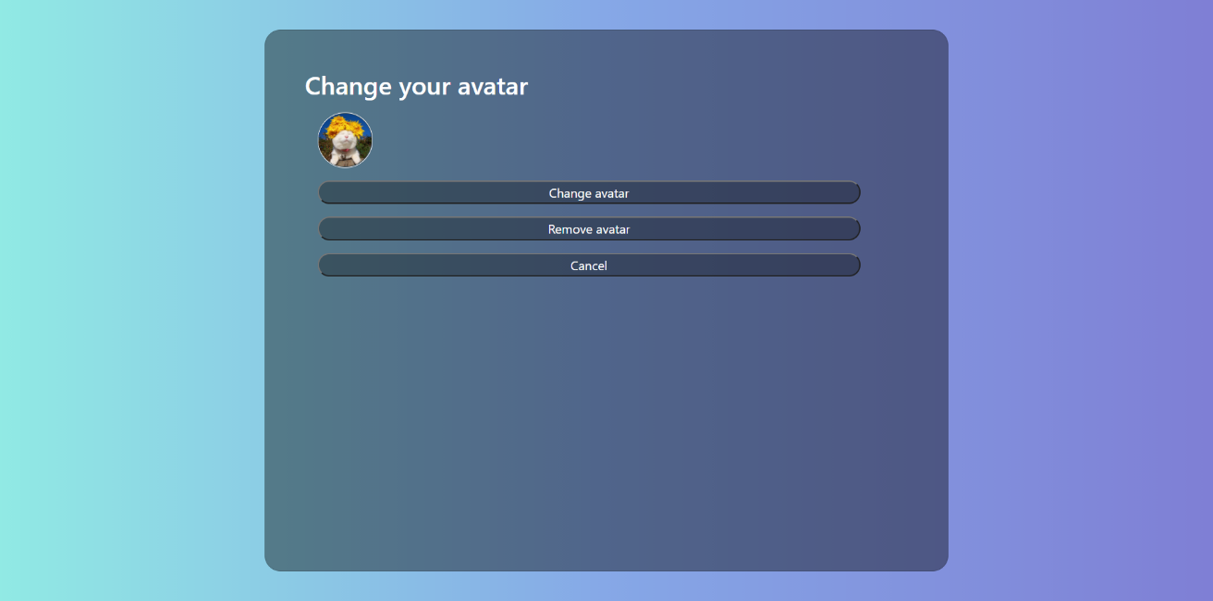

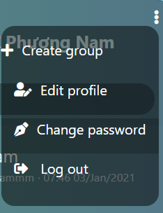+Menu chức năng của người dùng

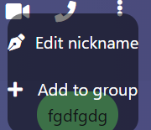+Menu chức năng của inbox

+Menu chức năng của group

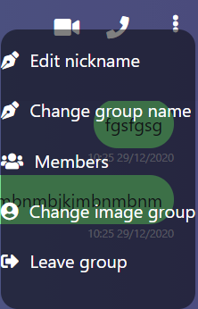

+Khung nhập nickname mới

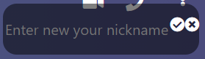

+Khung nhập tên nhóm mới

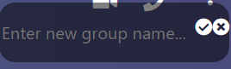

+Menu đổi ảnh group

